Chương 2. Châu Á

TIẾT : BÀI 5: VỊ TRÍ ĐỊA LÍ, PHẠM VI VÀ ĐẶC ĐIỂM TỰ NHIÊN CHÂU Á (TIẾT 1)
Môn học/Hoạt động giáo dục: Địa lí; lớp 7
Thời gian thực hiện: (2 tiết)
I. MỤC TIÊU:
1. Kiến thức:
- Trình bày được đặc điểm vị trí địa lí, hình dạng và kích thước châu Á.
- Trình bày được một trong những đặc điểm thiên nhiên châu Á, ý nghĩa của đặc điểm này đối với việc sử dụng và bảo vệ tự nhiên.
- Xác định được trên bản đồ các khu vực địa hình và các khoáng sản chính ở châu Á.
2. Năng lực
* Năng lực chung
- Năng lực tự chủ và tự học: biết chủ động tích cực thực hiện nhiệm vụ học tập được giao.
- Năng lực giao tiếp và hợp tác: Trình bày suy nghĩ/ ý tưởng, lắng nghe/ phản hồi tích cực; giao tiếp và hợp tác khi làm việc nhóm.
* Năng lực Địa Lí.
- Nhận thức khoa học địa lí: Xác định được vị trí địa lí, các dạng địa hình của châu Á. Sử dụng bản đồ để xác định vị trí và một số đặc điểm sông ngòi và cảnh quan của Châu Á.
- Tìm hiểu địa lí: Xác định được sự phân bố của các kiểu khí hậu, các đới khí hậu của châu Á trên bản đồ. Đọc và nhận xét biểu đồ nhiệt độ và lượng mưa của các địa điểm. Phân tích và đánh giá các mối quan hệ nhân quả trong Địa lí.
- Vận dụng kiến thức, kĩ năng đã học: Đọc, phân tích được đặc điểm khí hậu châu Á . Có nhận thức đúng đắn về khí hậu ở từng khu vực là khác nhau do nhiều nguyên nhân và những ảnh hưởng của khí hậu đến sản xuất cũng như đời sống nhân dân.
3. Phẩm chất
- Chăm chỉ: Tìm hiểu, phân tích các điều kiện tự nhiên của Châu Á.
- Trách nhiệm: Đánh giá được tầm quan trọng của tự nhiên đối với phát triển KT-XH. Đề xuất giải pháp nhằm khắc phục một số khó khăn do các kiểu khí hậu mang lại. Có trách nhiệm bảo vệ và sử dụng hợp lí các nguồn tài nguyên thiên nhiên.
II. THIẾT BỊ DẠY HỌC VÀ HỌC LIỆU

1. Chuẩn bị của GV: Lược đồ tự nhiên châu Á , SGK, máy chiếu, phiếu học tập…
2. Chuẩn bị của HS: SGK, Tập bản đồ thế giới và các châu lục, SGK…
III. TIẾN TRÌNH DẠY HỌC
1. Hoạt động mở đầu (Khởi động) (4 - 5 phút)
a. Mục tiêu: Tạo hứng thú cho HS, kết nối vào bài học mới.
b. Nội dung: Đưa ra ý kiến cá nhân để điền thông tin vào cột K, W…trong bảng KWLH.
K | W | L | H
Em đã có những hiểu biết gì về châu Á | Những điều mà em ấn tượng và muốn tìm hiểu về châu Á. | Em học được điều gì về châu Á qua bài học hôm nay? | Em tiếp tục tìm hiểu thông tin về châu Á bằng cách nào?
c. Sản phẩm: HS hoàn thành cột K, W.
d. Tổ chức thực hiện:
Bước 1: Chuyển giao nhiệm vụ học tập
- GV: Kết hợp với sự hiểu biết của mình về châu Á và những kiến thức đã được học ở Tiểu học để hoàn thành cột K, W trong bảng.
- HS: Nhận bảng KWLH để hoàn thành theo yêu cầu.
Bước 2: Thực hiện nhiệm vụ:
- GV: Quan sát, gợi ý, hỗ trợ HS thực hiện nhiệm vụ.
- HS: Vận dụng hiểu biết, kiến thức của bản thân hoàn thành yêu cầu.
Bước 3: Báo cáo kết quả:
- GV: Gọi ngẫu nhiên 3 – 5 HS trình bày nội dung.
- HS: Chia sẻ ý kiến của mình, lắng nghe, nhận xét, bổ sung.
Bước 4: Đánh giá việc thực hiện nhiệm vụ:
- GV: Nhận xét, đánh giá kiến thức HS tìm hiểu được, tôn trọng mong muốn của HS…GV dẫn dắt vào bài.
- HS: Lắng nghe, bổ sung và ghi bài mới.
2. Hoạt động hình thành kiến thức mới:
Hoạt động 1: Vị trí địa lí và phạm vi châu Á
a. Mục tiêu: Trình bày được đặc điểm vị trí địa lí, hình dạng và kích thước châu Á.
b. Nội dung: Đọc mục 1, quan sát H5.1, thảo luận để hoàn thành phiếu học tập số 1.
c. Sản phẩm: HS hoàn thành phiếu học tập số 1.
d. Tổ chức thực hiện:
Hoạt động của GV và HS | Nội dung chính
Bước 1: Chuyển giao nhiệm vụ học tập  - GV: Yêu cầu HS thảo luận theo cặp  Tìm hiểu thông tin mục 1 trang 100 và H5.1 để hoàn thành phiếu học tập số 1 (thời gian hoàn thành  Phiếu học tập số 1  - Vị trí của châu Á:  + Vĩ độ:…………………………………………..  + Tiếp giáp:  Châu lục:…………………………………………  Đại dương:……………………………………….  - Hình dạng:……………………………………..  - Kích thước:……………………………………..  Bước 2: Thực hiện nhiệm vụ:  - HS:  + Hoạt động cá nhân: Tiếp nhận nhiệm vụ, đọc SGK và quan sát H5.1, chọn lọc thông tin.  + Hoạt động cặp: Trao đổi, thảo luận trong cặp để thống nhất nội dung hoàn thành phiếu học tập.  - GV  + Theo dõi, quan sát hoạt động của HS  + Hướng dẫn, hỗ trợ, tháo gỡ khó khăn khi HS thực hiện nhiệm vụ.  Bước 3: Báo cáo kết quả  - GV:  + Yêu cầu đại diện của một vài cặp lên trình bày.  + Hướng dẫn HS trình bày (nếu các em còn gặp khó khăn).  - HS:  + Trình bày phiếu học tập đã hoàn thành  + HS còn lại theo dõi, nhận xét, bổ sung cho nhóm bạn.  *Dự kiến sản phẩm:  Kết quả phiếu học tập số 1  - Vị trí của châu Á:  + Vĩ độ: từ cực Bắc đến khoảng 10ºN  + Tiếp giáp:  + Châu lục: châu Phi, châu Âu,  + Đại dương: Thái Bình Dương, Ấn Độ Dương và Bắc Băng Dương  - Hình dạng: hình khối, bờ biển bị chia cắt mạnh  - Kích thước: 44,4 triệu km² (tính cả đảo và quần đảo), rộng nhất thế giới.  Bước 4: Đánh giá kết quả thực hiện nhiệm vụ học tập  - GV:  + Nhận xét, đánh giá chung quá trình làm việc theo cặp của HS.  + Chuẩn hóa nội dung phiếu học tập số 1.  (Gv có thể sử dụng các công cụ đánh giá : thang đo, bảng kiểm….. để đánh quá trình HS làm việc….) | I. VỊ TRÍ ĐỊA LÍ VÀ PHẠM VI CHÂU Á  - Vị trí của châu Á:  + Vĩ độ: từ cực Bắc đến khoảng 10ºN  + Tiếp giáp:  Châu lục: châu Phi, châu Âu.  Đại dương: Thái Bình Dương, Ấn Độ Dương và Bắc Băng Dương  - Hình dạng: hình khối, bờ biển bị chia cắt mạnh  - Kích thước: 44,4 triệu km² (tính cả đảo và quần đảo), rộng nhất thế giới.
Hoạt động 2: Đặc điểm thiên nhiên
Địa hình và khoáng sản
a. Mục tiêu: Trình bày được một trong những đặc điểm thiên nhiên châu Á (địa hình/khoáng sản), ý nghĩa của đặc điểm này đối với việc sử dụng và bảo vệ tự nhiên.
b. Nội dung: HS tìm hiểu mục 2, H5.1, quan sát video nhận biết được một số đặc điểm về địa hình và khoáng sản của châu Á và hoàn thành phiếu học tập số 2; phân tích, trả lời các câu hỏi cá nhân của GV.
c. Sản phẩm: Hoàn thành câu trả lời, phiếu học tập, khái quát được nội dung kiến thức.
d. Tổ chức hoạt động:
Hoạt động của GV và HS | Nội dung chính
Bước 1: Chuyển giao nhiệm vụ học tập  - GV:  + Chia lớp thành 6 nhóm (mỗi nhóm 3 bàn, 6 HS)  + Yêu cầu HS quan sát video ngắn, kênh chữ, kênh hình trong SGK và kết hợp với những hiểu biết của mình để thảo luận nhóm và hoàn thành Phiếu học tập số 2.  (Thời gian hoàn thành phiếu: 7 phút sau khi kết thúc video)  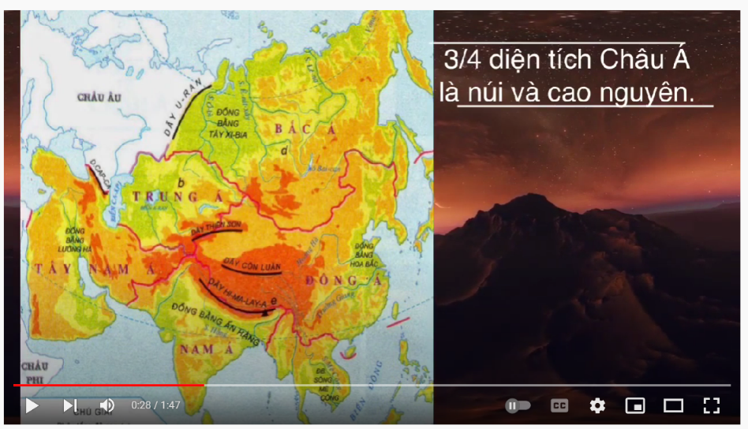  Video 1: Đặc điểm địa hình, khoáng sản châu Á  Bước 2: Thực hiện nhiệm vụ  Phiếu học tập số 2  Đặc điểm địa hình và khoáng sản  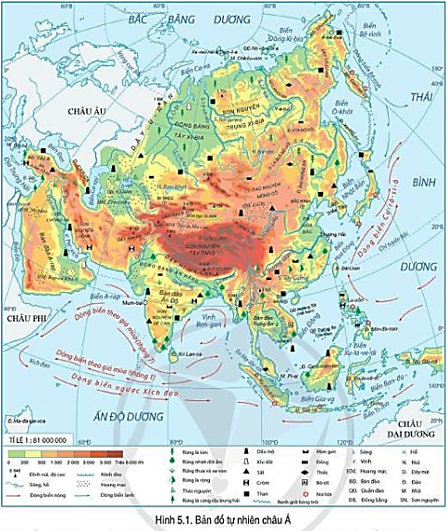  Quan sát bản đồ tự nhiên châu Á và trả lời câu hỏi:  1. Châu Á có những dạng địa hình chính nào?  - Trả lời: ………………………………………………………………………………………………………………………………………………………………………………………………  2. Cho biết đặc điểm của từng dạng địa hình?  3. Nhận xét về đặc điểm tài nguyên khoáng sản của châu Á? Kể tên 1 số loại khoáng sản tiêu biểu.  Trả lời:  ………………………………………………………………………………………………………………………………………………………………………………………………  - HS:  + Hoạt động cá nhân: Tiếp nhận nhiệm vụ, quan sát video, chọn lọc thông tin  + Hoạt động nhóm: Trao đổi, thảo luận nhóm để thống nhất nội dung hoàn thành phiếu học tập.  - GV  + Theo dõi, quan sát hoạt động của HS  + Hướng dẫn, hỗ trợ, tháo gỡ khó khăn khi HS thực hiện nhiệm vụ.  Bước 3: Báo cáo kết quả và thảo luận  - Gv: Yêu cầu HS trình bày, nhận xét  - HS:  + Đại diện một nhóm báo cáo sản phẩm và trình bày nội dung phiếu học tập đã hoàn thành.  + Đại diện các nhóm khác nhận xét, trao đổi, bổ sung.  * Dự kiến sản phẩm:  Bước 4: Đánh giá kết quả thực hiện nhiệm vụ học tập  Phiếu học tập số 2  Đặc điểm địa hình và khoáng sản  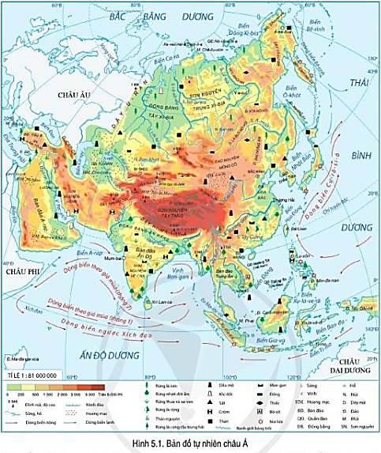  Quan sát bản đồ tự nhiên châu Á và trả lời câu hỏi:  1. Châu Á có những dạng địa hình chính nào?  - Trả lời: Núi, cao nguyên, sơn nguyên, đồng bằng, địa hình ven biển và hải đảo  2. Cho biết đặc điểm của từng dạng địa hình?  3. Nhận xét về đặc điểm tài nguyên khoáng sản của châu Á? Kể tên 1 số loại khoáng sản tiêu biểu.  Trả lời:  - TN khoáng sản phong phú, đa dạng.  - 1 số loại: dầu mỏ, than, sắt, đồng…  - GV:  + Nhận xét, đánh giá chung quá trình làm việc nhóm của HS.  + Sử dụng phiếu học tập làm công cụ đánh giá theo nội dung thảo luận nhóm về khả năng hoàn thành mục tiêu về kiến thức, kĩ năng của HS.  + Chuẩn hóa nội dung phiếu học tập số 2  - HS: Lắng nghe, bổ sung nội dung phiếu học tập.  * GV chốt kiến thức và mở rộng:  - GV:  ? Địa hình, khoáng sản có ý nghĩa như thế nào đối với việc phát triển kinh tế ở châu Á?  - HS: phát triển nhiều ngành kinh tế: nông nghiệp, công nghiệp, du lịch…  - GV:  ? Theo em, để phát triển bền vững, trong quá trình khai thác các điều kiện tự nhiên, châu Á cần phải lưu ý những điều gì?  - HS: Khai thác phải đi đôi với bảo vệ tài nguyên, hạn chế tác động tiêu cực làm biến đổi địa hình, ô nhiễm môi trường…  (Gv có thể sử dụng các công cụ đánh giá : thang đo, bảng kiểm….. để đánh quá trình HS làm việc….) | II. ĐẶC ĐIỂM THIÊN NHIÊN  1. Địa hình và khoáng sản.  a. Địa hình  - Núi, cao nguyên, sơn nguyên:  + Chiếm ¾ diện tích  + Phân bố: tập trung ở trung tâm  + Núi chạy theo 2 hướng chính: bắc – nam và đông – tây.  - Đồng bằng:  + Có nhiều ĐB lớn  + Phân bố: chủ yếu phía đông và đông nam.  - ĐH ven biển và hải đảo: Bị chia cắt mạnh, tạo thành nhiều vũng, vịnh.  b. Khoáng sản:  - TN khoáng sản phong phú, đa dạng.  - 1 số loại: dầu mỏ, than, sắt, đồng…
  Dạng ĐH | Đặc điểm
  1……………………..
  2…………………….
  3………………………
  ………………………..
  Dạng ĐH | Đặc điểm
  1. Núi, cao nguyên, sơn nguyên | - Chiếm ¾ diện tích  - Phân bố: tập trung ở trung tâm  - Núi chạy theo 2 hướng chính: bắc – nam và đông – tây.
  2. Đồng bằng | - Có nhiều ĐB lớn  - Phân bố: chủ yếu phía đông và đông nam.
  3. ĐH ven biển và hải đảo | Bị chia cắt mạnh, tạo thành nhiều vũng, vịnh.
  ………………………..

Hoạt động 3: Luyện tập (5 phút)
a. Mục tiêu: Củng cố, khắc sâu, hệ thống lại nội dung kiến thức bài học, rèn kĩ năng bài học góp phần hình thành kĩ năng mới cho HS.
b. Nội dung: + HS tham gia trò chơi “Cuộc đua kì thú” với mỗi chặng đua là 1 câu hỏi trắc nghiệm liên quan đến bài học/ tổng số 10 câu.
+ HS trả lời nhanh, tính điểm theo nhóm. Nhóm nào trả lời được đúng được nhiều câu nhất sẽ lên nhận thưởng.
c. Sản phẩm: Câu trả lời đúng của học sinh.
d. Tổ chức hoạt động:
Bước 1: Chuyển giao nhiệm vụ học tập
- GV: + Giới thiệu trò chơi, phổ biến luật chơi
+ Sau khi kết thúc trò chơi, yêu cầu HS hoàn thành cột “L” trong bảng KWLH: Em học được điều gì về châu Á qua bài học hôm nay?

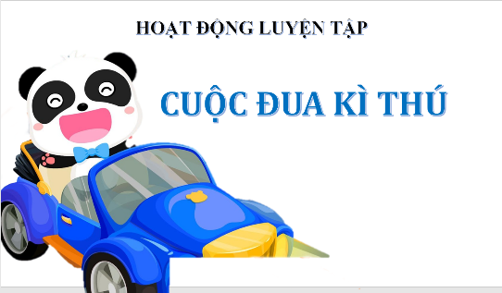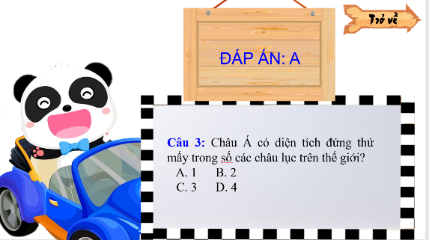
+ Lần lượt đưa ra các câu hỏi của từng chặng đua để HS suy nghĩ tìm câu trả lời.
Bước 2: Thực hiện nhiệm vụ học tập
HS suy nghĩ để tìm câu trả lời, nhanh tay giành quyền trả lời.
Tổng kết vào cột “L” trong bảng KWLH
Bước 3: Báo cáo kết quả và thảo luận
HS lần lượt trả lời các câu hỏi trắc nghiệm và điền câu trả lời vào cột “L” trong bảng KWLH
Bước 4: Đánh giá kết quả thực hiện nhiệm vụ học tập
- GV chuẩn kiến thức sau mỗi câu hỏi, tổng kết, cho điểm và thưởng cho nhóm trả lời đúng nhiều nhất.

Hoạt động 4. Vận dụng (5 phút)
a. Mục tiêu:
- Vận dụng kiến thức của bài học về: vị trí địa lí, 1 số đặc điểm tự nhiên châu Á để trả lời cho các câu hỏi liên quan đến thực tế đời sống.
b. Nội dung: Vận dụng kiến thức đã học để trả lời câu hỏi.
c. Sản phẩm: HS hoàn thành các câu trả lời.
d. Tổ chức thực hiện:
Bước 1. Chuyển giao nhiệm vụ:
- GV: Đưa ra các câu hỏi vận dụng:
? Nêu đặc điểm địa hình chủ yếu ở địa phương em?
? Kể tên một số loại khoáng sản có ở địa phương em và nêu thực trạng sử dụng loại khoáng sản đó?
Bước 2: Thực hiện nhiệm vụ học tập
HS liên hệ thực tế, suy nghĩ để tìm câu trả lời.
Bước 3: Báo cáo kết quả và thảo luận
- GV: gọi 1 – 2 HS lên trình bày trước lớp.
- HS: nhận xét, bổ sung.
Bước 4: Đánh giá kết quả thực hiện nhiệm vụ học tập
GV đánh giá kết quả bài làm của HS và tinh thần, ý thức học tập.

* MỤC LỤC: (Không bắt buộc)
Phiếu học tập số 1
- Vị trí của châu Á:
+ Vĩ độ:…………………………………………..
+ Tiếp giáp:
Châu lục:…………………………………………
Đại dương:……………………………………….
- Hình dạng:……………………………………..
- Kích thước:……………………………………..

K | W | L | H
Em đã có những hiểu biết gì về châu Á | Những điều mà em ấn tượng và muốn tìm hiểu về châu Á. | Em học được điều gì về châu Á qua bài học hôm nay? | Em tiếp tục tìm hiểu thông tin về châu Á bằng cách nào?

Phiếu học tập số 2
Đặc điểm địa hình và khoáng sản
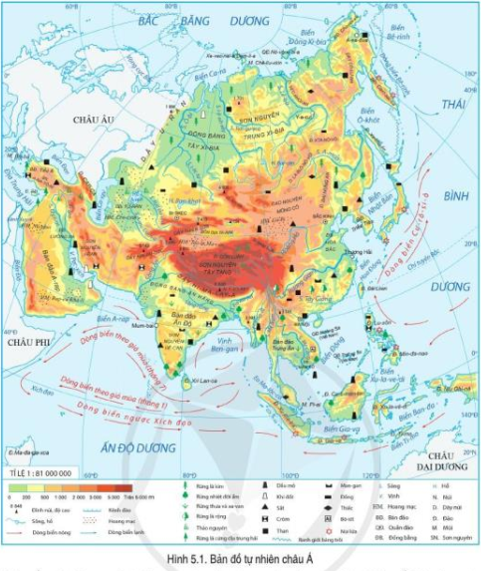
Quan sát bản đồ tự nhiên châu Á và trả lời câu hỏi:
1. Châu Á có những dạng địa hình chính nào?
- Trả lời: ………………………………………………………………………………………………………………………………………………………………………………………………
2. Cho biết đặc điểm của từng dạng địa hình?
Dạng ĐH | Đặc điểm
1……………………..
2…………………….
3………………………
………………………..
3. Nhận xét về đặc điểm tài nguyên khoáng sản của châu Á? Kể tên 1 số loại khoáng sản tiêu biểu.
Trả lời:
………………………………………………………………………………………………………………………………………………………………………………………………………………………………………………………………………………………………………………………

GV sử dụng công cụ là Thang đánh giá để HS tự đánh giá bản thân, sau khi hoàn thành sản phẩm nhóm:
Họ và tên: …………………. Tên nhóm: ………………….
Lớp: …………… Trường: ………………………………
Nội dung | Hoàn toàn đồng ý | Đồng ý | Bình thường | Không đồng ý
Em hài lòng với sản phẩm của nhóm
Em muốn có nhiều sản phẩm Địa lí hơn nữa trong năm học
Sản phẩm tạo cho em cảm hứng yêu thích môn Địa lí và yêu cuộc sống nhiều hơn.
Em cảm thấy tự tin hơn khi làm việc cùng mọi người.
Em thích làm việc theo nhóm
Em biết thêm nhiều công cụ hỗ trợ học tập
Em đã biết cách giải quyết một vấn đề nào đó

* Công cụ đánh giá theo tiêu chí (rubrics) để đánh giá về phẩm chất và năng lực chung (tự học, hợp tác, giao tiếp…) của từng nhóm hoặc cá nhân học sinh
Các tiêu chí | Các mức độ
Các tiêu chí | A | B | C
1.Nhận nhiệm vụ | Xung phong/ vui vẻ nhận nhiệm vụ | Miễn cưỡng, không thoải mái khi nhận nhiệm vụ được giao | Từ chối nhận nhiệm vụ
2. Thực hiện nhiệm vụ và tham gia hỗ trợ, giúp đỡ các thành viên khác | - Cố gắng, nỗ lực hoàn thành nhiệm vụ của bản thân.  - Chủ động hỗ trợ các thành viên khác trong nhóm. | - Cố gắng, nỗ lực hoàn thành nhiệm vụ của bản thân.  - Chưa chủ động hoặc ít hỗ trợ thành viên khác. | - Không cố gắng hoàn thành nhiệm vụ của bản than.  - Không hỗ trợ các thành viên khác
3. Tôn trọng quyết định chung | Tôn trọng quyết định chung của cả nhóm. | Đôi lúc không tôn trọng quyết định chung của cả nhóm. | Không tôn trọng quyết định chung của cả nhóm.
4. Kết quả làm việc | Có sản phẩm tốt, theo mẫu và vượt mức thời gian. | Có sản phẩm tương đối tốt, đảm bảo thời gian. | Sản phẩm không đạt yêu cầu.
5.Trách nhiệm với kết quả làm việc chung | Chịu trách nhiệm về sản phẩm chung. | Chưa sẵn sàng chịu trách nhiệm về sản phẩm chung | Không chịu trách nhiệm về sản phẩm chung.

